Bài thực hành số 2:

**XÂY DỰNG KẾ HOẠCH DỰ ÁN VỚI MS PROJECT**

Thời gian thực hiện : 2 tuần

1. **Hướng dẫn thực hiện:**

Bước 0: thiết lập các thông số:

File. 🡪 Option

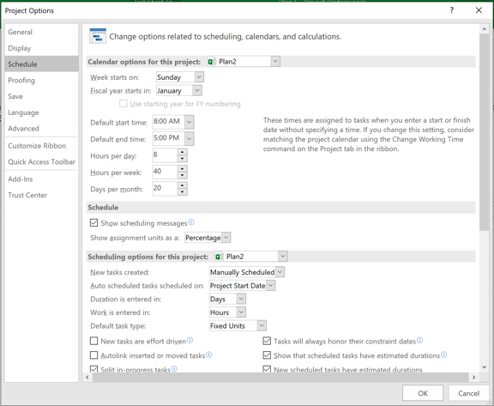

Bước 1: Tạo Plan với MS Project

File. 🡪 New Blank Project 🡪 Đặt tên cho Plan 🡪 Enable Project Summary Task

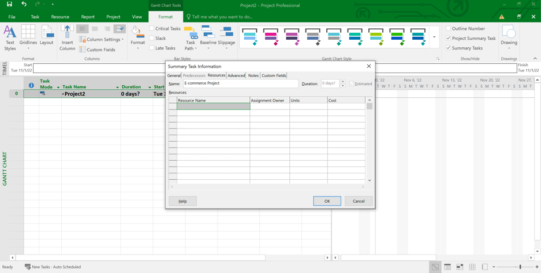

Bước 2: Thiết lập các task ( Dựa trên Product backlog)

Sử dụng Indent Task  để tạo phân cấp cho các Task

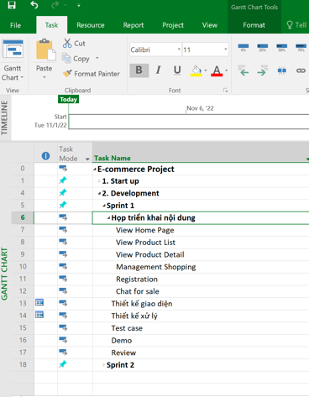

Bước 3: Thiết lập các Resource ( Danh sách thành viên trong nhóm)

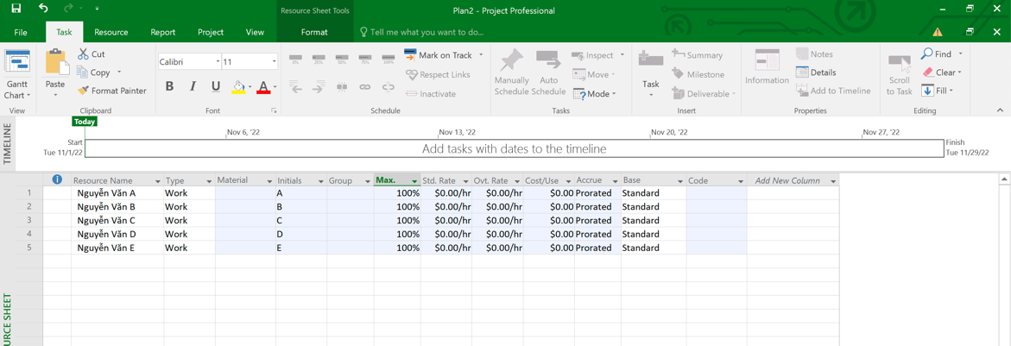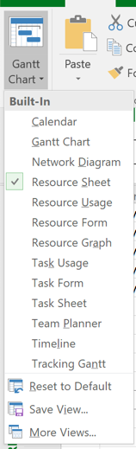

Bước 4: Gán Resource cho Task (Gán công việc cho các thành viên trong nhóm)

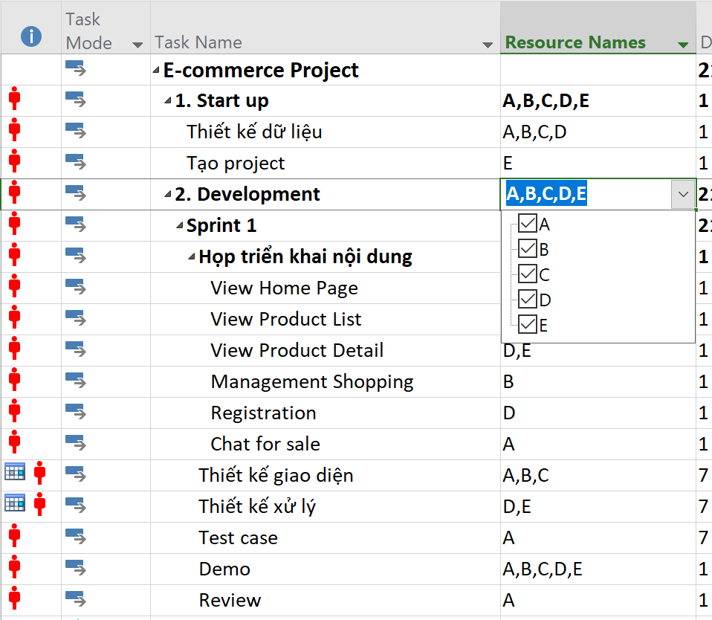

Bước 5: Thiết lập thời gian cho Plan

Chú ý : mỗi Spring kéo dài 14 ngày

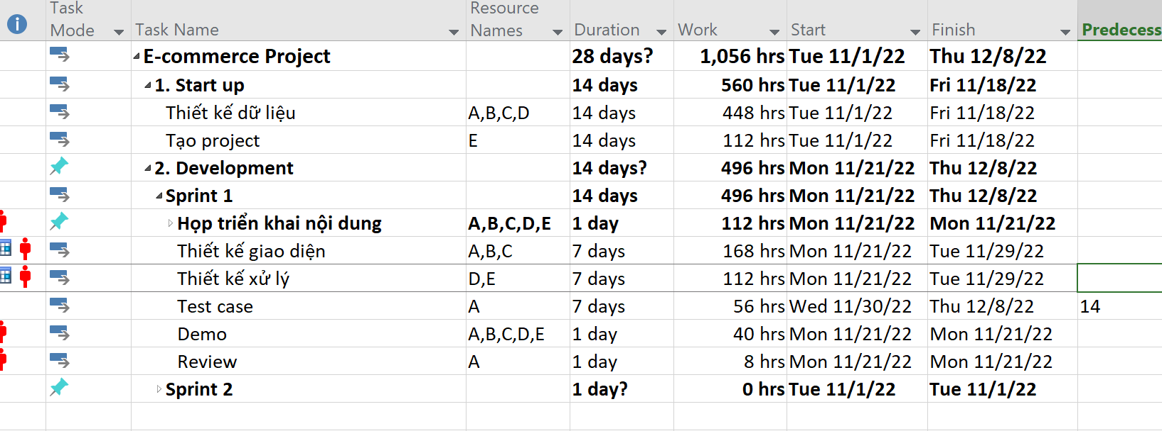

1. **Yêu cầu : Sử dụng MS Project để tạo WBS cho đồ án của nhóm**